**Задания для выполнения**

1. Написать программу, перемножающую две матрицы поэлементно. Элементы матрицы-произведения должны вычисляться в несколько потоков.
2. Программа должна читать две матрицы из исходных файлов. Матрица-произведение также должна записываться в файл.
3. Используйте пул процессов, чтобы распределять вычисления между определенным заранее количеством процессов, не зависящим от размеров матрицы.
4. Модифицируйте программу, чтобы элементы результирующей матрицы записывались в промежуточный файл сразу по факту их вычисления.

**Решение:**

***Код программы находится в файле main_task.py***

Создаем два файла с матрицами:

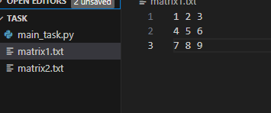

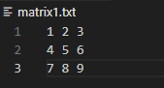

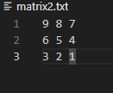

Запускаем наш код:

Изображение выглядит как текст, снимок экрана, Шрифт

Контент, сгенерированный ИИ, может содержать ошибки.

Сверяем результат:

1)Промежуточные вычисления:

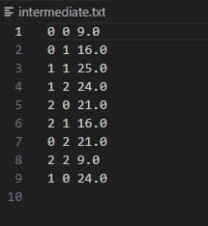

2)Конечный результат:

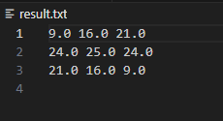

**Дополнительные задания**

1. Модифицируйте программу таким образом, чтобы она сама определяла количество необходимых параллельных потоков.
2. Модифицируйте программу таким образом, чтобы одна часть программы генерировала случайные квадратные матрицы заданной размерности, а другая - перемножала их по мере генерации. Протестируйте асинхронность работы программы. Реализуйте механизм остановки процесса перемножения.

**Решение:**

***Код программы находится в файле add_task.py***

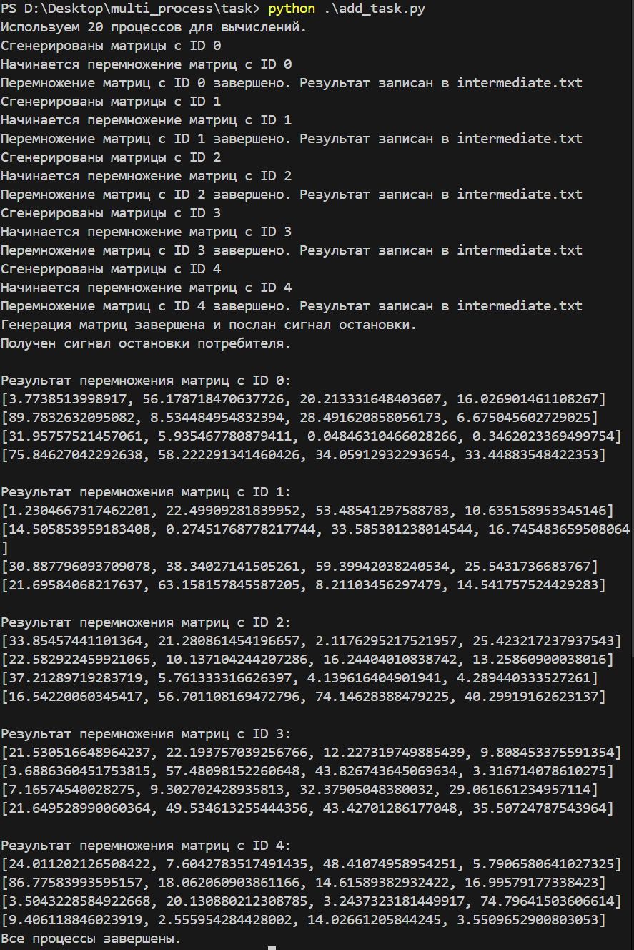

Изображение выглядит как текст, снимок экрана, Шрифт

Контент, сгенерированный ИИ, может содержать ошибки.